klasa VIII
matematyka
Temat: Twierdzenie Pitagorasa - wprowadzenie.
CELE LEKCJI:
dydaktyczne:
po lekcji uczeń:
- potrafi opisać słownie i symbolicznie twierdzenie Pitagorasa
- umie zapisać wyrażenie opisujące zależności między długościami boków trójkąta prostokątnego wynikające z twierdzenia Pitagorasa
- potrafi wyznaczyć długość wskazanego boku trójkąta prostokątnego posługując się twierdzeniem Pitagorasa
- zna zasady wykonywania działań na potęgach i pierwiastkach
wychowawcze:
- rozwijanie umiejętności dyskutowania i formułowania wniosków na podstawie obserwacji
- kształtowanie nawyku sprawdzania poprawności otrzymanego wyniku
- wdrażanie do samodzielnej pracy
METODY DYDAKTYCZNE: omówienie, dyskusja, analiza tekstu matematycznego, samodzielna praca, ćwiczenia
ŚRODKI DYDAKTYCZNE: podręcznik, monitor interaktywny, karta pracy, prezentacja multimedialna
PLAN I PRZEBIEG LEKCJI
nawiązanie
- przypomnienie budowy trójkąta prostokątnego, wskazanie przyprostokątnych oraz przeciwprostokątnej
- krótka prezentacja multimedialna stanowiąca opis twierdzenia Pitagorasa przy użyciu monitora interaktywnego
część właściwa
- opisanie słowami twierdzenia, zapisanie notatki oraz wklejenie graficznego przedstawienia twierdzenia (ANEKS 1)
- analiza przykładów na str. 82 – p*⁾ – praktyczne zastosowanie twierdzenia Pitagorasa
zadania wykonywane w dalszej części lekcji są prezentowane na monitorze interaktywnym
- rozwiązanie zadania 1 str. 83 – p – wyznaczanie pól kwadratów zbudowanych na bokach trójkąta prostokątnego
- samodzielne rozwiązanie zadania str. 8 – p – symboliczne przedstawianie zależności między długościami boków trójkąta prostokątnego wynikających z twierdzenia Pitagorasa; następnie prezentacja otrzymanych rezultatów
- wspólne wykonanie na tablicy przykładów – wyznaczanie długości boków trójkąta oznaczonych literami (ANEKS 2)
- rozwiązanie zadania 7 str. 84 – p – wyznaczanie długości boków trójkąta prostokątnego , zwrócenie uwagi na potęgowanie liczb zawierających pierwiastki oraz pierwiastkowanie
podsumowanie
- przypomnienie opisu słownego i zapisu symbolicznego twierdzenia Pitagorasa
- przytaczanie przykładów z życia codziennego, kiedy można wykorzystać to twierdzenie
- zadanie i omówienie pracy domowej: zadania 1,2 str. 18 – z. ćw. **⁾ – wyznaczanie długości boków trójkąta prostokątnego na rysunku lub z opisu; chętni zadanie 3 str. 83 – p wyznaczanie pola wskazanego kwadratu w figurze zbudowanej z trójkątów prostokątnych
i kwadratów

*⁾ p – podręcznik „Matematyka z plusem” 8, wydawnictwo GWO
**⁾ z. ćw. – zeszyt „Matematyka z plusem” 8, ćwiczeń, wydawnictwo GWO

ANEKS 1
TWIERDZENIE PITAGORASA
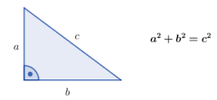
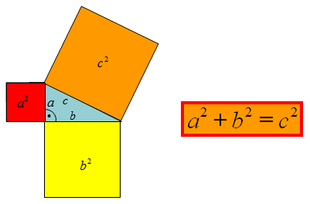

ANEKS 2

2cm
3cm x 5cm
3 cm
5cm
6cm y z

